AUTORIZAÇÃO LEGISLATIVA nº 022/2023

A Câmara Municipal de Jardim do Seridó/RN, mediante seu presidente legalmente habilitado para o biênio 2023/2024, Vereador Cássio Lúcio Jesus Cunha de Medeiros, e demais Edis, vem por meio desta AUTORIZAR a Secretaria Municipal de Saúde de Jardim do Seridó/RN, atender o pleito/pedido de empréstimo de duas tendas, efetuado pelo Sr. Emanuel Azevedo da Costa, organizador da Cavalgada de Nossa Senhora das Graças como forma de apoio ao evento que se realizará no dia 19 de novembro de 2023, na comunidade Riacho do Meio às 8:00 hs.
Este documento atende ao Ofício nº 546/2023 – Gabinete da Secretaria Municipal de Saúde - PMJS, de 14 de novembro de 2023, aprovado conforme preconiza o Parágrafo Único, do art. 9º do Regimento Interno desta casa Legislativa.

Jardim do Seridó/RN, 14 de novembro de 2023.

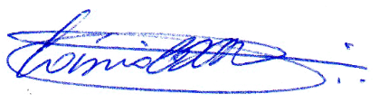
_____________________________________
Cássio Lúcio Jesus Cunha de Medeiros
Presidente

